**Juan Camilo Restrepo Velez**

**000373886**

**ECOSISTEMAS DE CONTENIDOS DIGITALES DISPONIBLES PARA APPS DE LA UNIVERSIDAD DIGITAL - URABÁ**

**Objetivos**

“Desarrollar un modelo didáctico digital mediante un ecosistema de contenidos y aplicaciones móviles para fomentar ambientes de aprendizaje ubicuo desde las necesidades y expectativas de los docentes en IES de la subregión de Urabá.”

* Arquitectura necesaria
* Plataforma digital

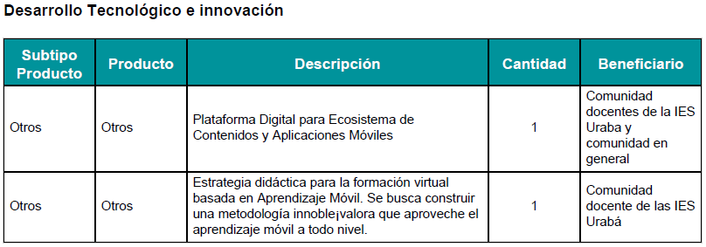

**EAV**

Se centra en su mayoría en cómo se puede realizar la formación, enseñanza y aprendizaje por medio de contenidos digitales y las TIC, como el uso de Teléfonos móviles para aprovechar las aplicaciones móviles, además de la apropiación de estos. (Investigaciones orientadas más a la experiencia de usuario y a la fomentación)

**Desarrollos de Cameleon Multimedia**

* **EDUWEB**. Conoce la herramienta más poderosa para la gestión educativa entre sus módulos se destaca en: la consultoría en procesos de moderación, Integración, Modularidad, Seguridad y Gestión.
* **Biblioteca Virtual**. Es una herramienta de implementación de tecnologías de la información y comunicación, enfocadas a proveer tecnologías inalámbricas y promocionar el uso las bibliotecas digitales
* **RA Y RV.** La Realidad Aumentada viene causando sensación en todo el mundo, prueba de eso es la gran acogida que juegos o aplicaciones